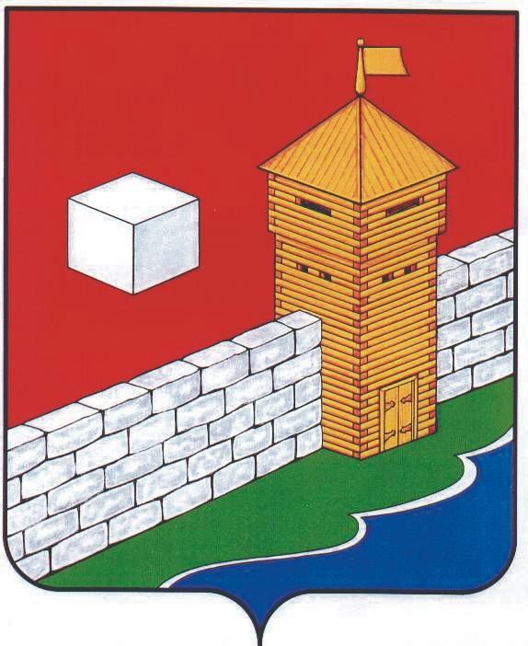
УПФР в Еткульском районе
Челябинской области
2-12-42, www.admetkul.ru
Узнаем о материнском капитале по телефону

14 июля 2015 года в пресс-центре «Аргументы и факты» состоялась прямая линия с читателями газеты «АиФ» о материнском (семейном) капитале. На вопросы молодых мам и журналистов отвечала главный специалист-эксперт отдела социальных выплат ОПФР по Челябинской области Наталья Константиновна Бойко.
Граждане интересовались решением своих частных семейных ситуаций. Например, мамы узнали, что никаких препятствий для выкупа квартиры на средства материнского капитала у родственников - нет, что оплатить средствами материнского капитала лечение ребенка-инвалида в настоящее время пока невозможно, а также о том, что средства государственной поддержки можно направить на содержание ребенка в детском саду.
Большинство вопросов поступило о возможности использования средств материнского капитала на приобретении жилья и документах, необходимых в таких случаях.
Наталья Константиновна напомнила владельцам материнского сертификата о возможности получения единовременной выплаты в размере 20 тыс. рублей.
Помимо этого специалист сообщила, что с начала действия программы около 170 тыс. южноуральских семей получили государственный сертификат на материнский (семейный) капитал, из них 120 тыс. полностью или частично уже распорядились средствами.
Также она обратила внимание, что семьи, имеющие право на материнский сертификат, но пока не оформившие его, имеют неограниченный срок для его оформления и использования.
Наиболее популярным видом расходования средств материнского капитала остается погашение долга по жилищным кредитам и займам, 80 тыс. семей выбрали это направление.
Около 20 тыс. семей использовали государственную поддержку на обучение детей, столько же семей направили материнский капитал на приобретение или строительство жилья.
Оплатить содержание ребенка в детском саду указанными средствами решили 449 семей.

15.07.2015

